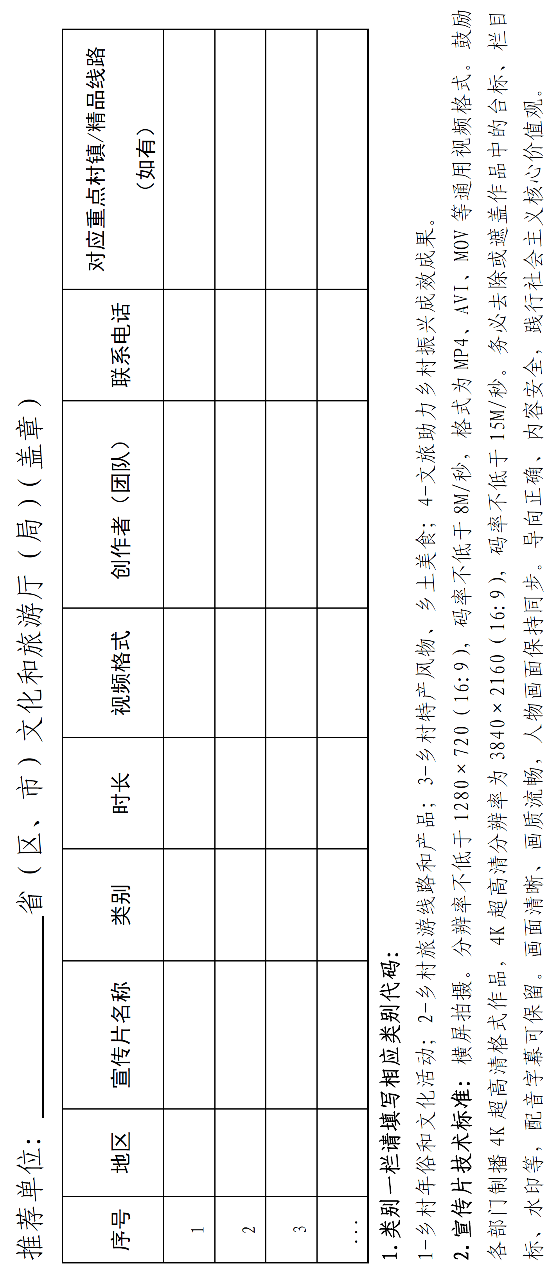附件2

乡村文旅宣传片推荐表